19.pielikums
Ministru kabineta
2013.gada 19.marta
noteikumiem Nr.154

Apes novada administratīvās teritorijas robežas apraksts

2012.gada 1.oktobris
(robežas apraksta sagatavošanas datums)

Nr.  p.k. | Tās zemes vienības kadastra apzīmējums, pa kuru noteikta administratīvās teritorijas robeža | Robežojošās administratīvās teritorijas nosaukums
 | 36480020071 | Valkas novads  Igaunijas Republika
 | 36480030038 | Igaunijas Republika
 | 36480060011 | Igaunijas Republika
 | 36840010066 | Igaunijas Republika
 | 36250050116 | Igaunijas Republika
 | 36250030089 | Igaunijas Republika
 | 36250010096 | Igaunijas Republika
 | 36250020038 | Igaunijas Republika
 | 36250020031 | Igaunijas Republika  Alūksnes novads
 | 36250020009 | Alūksnes novads
 | 36250020001 | Alūksnes novads
 | 36250040010 | Alūksnes novads
 | 36250040023 | Alūksnes novads
 | 36250040035 | Alūksnes novads
 | 36250040018 | Alūksnes novads
 | 36250040060 | Alūksnes novads
 | 36250040016 | Alūksnes novads
 | 36250040082 | Alūksnes novads
 | 36250040043 | Alūksnes novads
 | 36250040039 | Alūksnes novads
 | 36250040095 | Alūksnes novads
 | 36250070065 | Alūksnes novads
 | 36250070047 | Alūksnes novads
 | 36250070009 | Alūksnes novads
 | 36250070021 | Alūksnes novads
 | 36250070054 | Alūksnes novads
 | 36250070083 | Alūksnes novads
 | 36250070075 | Alūksnes novads
 | 36250070093 | Alūksnes novads
 | 36250070012 | Alūksnes novads
 | 36250070045 | Alūksnes novads
 | 36250070113 | Alūksnes novads
 | 36250070003 | Alūksnes novads
 | 36250070086 | Alūksnes novads
 | 36250070092 | Alūksnes novads
 | 36250070060 | Alūksnes novads
 | 36250070061 | Alūksnes novads
 | 36250070004 | Alūksnes novads
 | 36250070002 | Alūksnes novads
 | 36250060047 | Alūksnes novads
 | 36250060042 | Alūksnes novads
 | 36250060065 | Alūksnes novads
 | 36250060041 | Alūksnes novads
 | 36250060040 | Alūksnes novads
 | 36250060028 | Alūksnes novads
 | 36250060037 | Alūksnes novads
 | 36250060035 | Alūksnes novads
 | 36250060038 | Alūksnes novads
 | 36250060030 | Alūksnes novads
 | 36250060029 | Alūksnes novads
 | 36250060052 | Alūksnes novads
 | 36250060034 | Alūksnes novads
 | 36840040030 | Alūksnes novads
 | 36840070115 | Alūksnes novads
 | 36840070103 | Alūksnes novads
 | 36840070117 | Alūksnes novads
 | 36840070062 | Alūksnes novads
 | 36840070061 | Alūksnes novads
 | 36840070117 | Alūksnes novads
 | 36840070044 | Alūksnes novads
 | 36840070070 | Alūksnes novads
 | 36840070028 | Alūksnes novads
 | 36840070102 | Alūksnes novads
 | 36840070038 | Alūksnes novads
 | 36840070005 | Alūksnes novads
 | 36840070056 | Alūksnes novads
 | 36840070009 | Alūksnes novads
 | 36840070039 | Alūksnes novads
 | 36840070100 | Alūksnes novads
 | 36840080013 | Alūksnes novads
 | 36840080020 | Alūksnes novads
 | 36840080017 | Alūksnes novads  Gulbenes novads
 | 36840060084 | Gulbenes novads
 | 36840060061 | Gulbenes novads
 | 36840060084 | Gulbenes novads
 | 36840050075 | Gulbenes novads
 | 36900050062 | Gulbenes novads
 | 36900050065 | Gulbenes novads
 | 36900050063 | Gulbenes novads
 | 36900050074 | Gulbenes novads
 | 36900050064 | Gulbenes novads
 | 36900070056 | Gulbenes novads
 | 36900070053 | Gulbenes novads
 | 36900070020 | Gulbenes novads
 | 36900070051 | Gulbenes novads
 | 36900070052 | Gulbenes novads
 | 36900070021 | Gulbenes novads
 | 36900070049 | Gulbenes novads
 | 36900090016 | Gulbenes novads
 | 36900090037 | Gulbenes novads
 | 36900090026 | Gulbenes novads
 | 36900090027 | Gulbenes novads
 | 36900090028 | Gulbenes novads
 | 36900090029 | Gulbenes novads
 | 36900090004 | Gulbenes novads
 | 36900090001 | Gulbenes novads
 | 36900070050 | Gulbenes novads
 | 36900090034 | Gulbenes novads
 | 36900090005 | Gulbenes novads
 | 36900090042 | Gulbenes novads
 | 36900090006 | Gulbenes novads
 | 36900090032 | Gulbenes novads
 | 36900090014 | Gulbenes novads
 | 36900090032 | Gulbenes novads
 | 36900100004 | Gulbenes novads
 | 36900080016 | Gulbenes novads
 | 36900080023 | Gulbenes novads
 | 36900080014 | Gulbenes novads  Smiltenes novads
 | 36900080001 | Smiltenes novads
 | 36900080014 | Smiltenes novads
 | 36900080002 | Smiltenes novads
 | 36900080014 | Smiltenes novads
 | 36900040008 | Smiltenes novads
 | 36900040268 | Smiltenes novads
 | 36900040012 | Smiltenes novads
 | 36900040058 | Smiltenes novads
 | 36900040261 | Smiltenes novads
 | 36900040042 | Smiltenes novads
 | 36900040046 | Smiltenes novads
 | 36900040259 | Smiltenes novads
 | 36900040262 | Smiltenes novads
 | 36900040257 | Smiltenes novads
 | 36900040059 | Smiltenes novads
 | 36900040022 | Smiltenes novads
 | 36900040019 | Smiltenes novads
 | 36900040022 | Smiltenes novads
 | 36900040059 | Smiltenes novads
 | 36900040180 | Smiltenes novads
 | 36900040059 | Smiltenes novads
 | 36900040005 | Smiltenes novads
 | 36900040038 | Smiltenes novads
 | 36900040085 | Smiltenes novads
 | 36900040002 | Smiltenes novads
 | 36900010116 | Smiltenes novads
 | 36900010001 | Smiltenes novads
 | 36900010024 | Smiltenes novads
 | 36900010050 | Smiltenes novads
 | 36900010129 | Smiltenes novads
 | 36900010081 | Smiltenes novads
 | 36900010080 | Smiltenes novads
 | 36900010079 | Smiltenes novads
 | 36900010006 | Smiltenes novads
 | 36900010076 | Smiltenes novads
 | 36900010073 | Smiltenes novads
 | 36900010071 | Smiltenes novads
 | 36900010035 | Smiltenes novads
 | 36900010068 | Smiltenes novads
 | 36900010114 | Smiltenes novads
 | 36900010044 | Smiltenes novads
 | 36900010043 | Smiltenes novads
 | 36900010042 | Smiltenes novads
 | 36900010041 | Smiltenes novads
 | 36900010036 | Smiltenes novads
 | 36900010040 | Smiltenes novads
 | 36900010036 | Smiltenes novads
 | 36900010037 | Smiltenes novads
 | 36480040122 | Smiltenes novads  Valkas novads
 | 36480040105 | Valkas novads
 | 36480040102 | Valkas novads
 | 36480040018 | Valkas novads
 | 36480040115 | Valkas novads
 | 36480040136 | Valkas novads
 | 36480040055 | Valkas novads
 | 36480040141 | Valkas novads
 | 36480010042 | Valkas novads
 | 36480010097 | Valkas novads
 | 36480010066 | Valkas novads
 | 36480010155 | Valkas novads
 | 36480010053 | Valkas novads
 | 36480010023 | Valkas novads
 | 36480010025 | Valkas novads
 | 36480010109 | Valkas novads
 | 36480010129 | Valkas novads
 | 36480010109 | Valkas novads
 | 36480010184 | Valkas novads
 | 36480010002 | Valkas novads
 | 36480010024 | Valkas novads
 | 36480010028 | Valkas novads
 | 36480010102 | Valkas novads
 | 36480010123 | Valkas novads
 | 36480010134 | Valkas novads
 | 36480010081 | Valkas novads
 | 36480010164 | Valkas novads
 | 36480010157 | Valkas novads
 | 36480010008 | Valkas novads
 | 36480010148 | Valkas novads
 | 36480010033 | Valkas novads
 | 36480010170 | Valkas novads
 | 36480010033 | Valkas novads
 | 36480010133 | Valkas novads
 | 36480010103 | Valkas novads
 | 36480010021 | Valkas novads
 | 36480010032 | Valkas novads
 | 36480010046 | Valkas novads
 | 36480010036 | Valkas novads
 | 36480010197 | Valkas novads
 | 36480010062 | Valkas novads
 | 36480010069 | Valkas novads
 | 36480010106 | Valkas novads
 | 36480010039 | Valkas novads
 | 36480010160 | Valkas novads
 | 36480010146 | Valkas novads
 | 36480020068 | Valkas novads

Apes novada administratīvās teritorijas robežas karte

2012.gada 1.oktobris
(robežas kartes sagatavošanas datums)

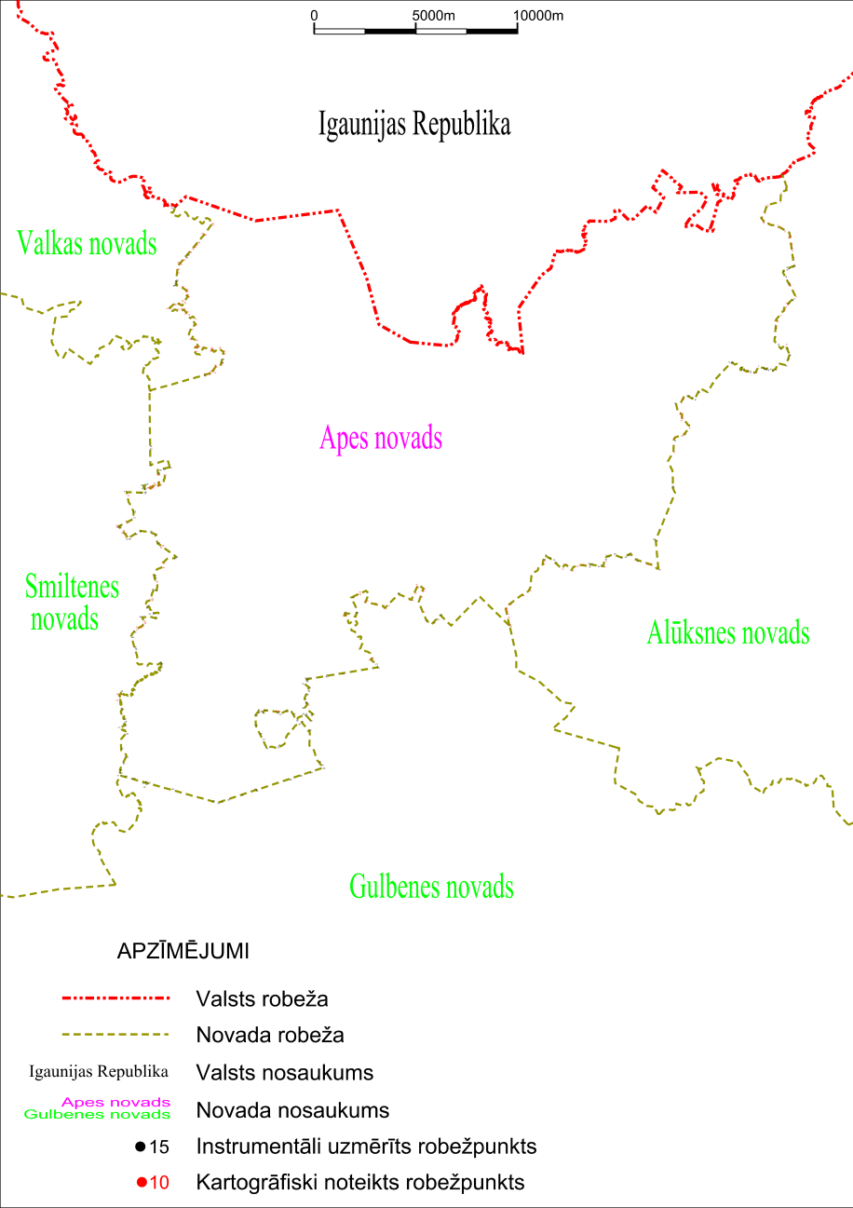

Tieslietu ministra vietā –
iekšlietu ministrs R.Kozlovskis

